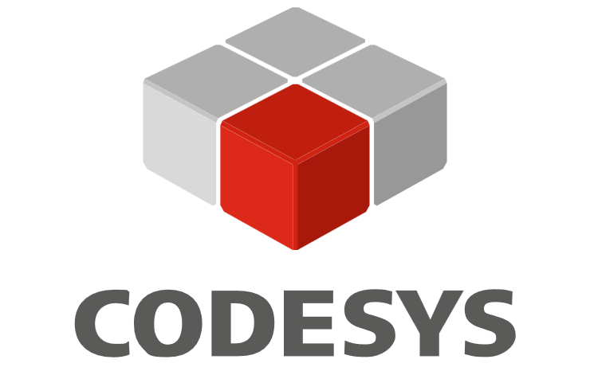
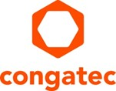

【プレスリリース】
2026年7月1日
報道関係各位

*本プレスリリースは、独congatecが、2026年6月30日（現地時間）、ドイツで発表したプレスリリースの抄訳です。

コンガテックとCODESYSが仮想化リアルタイム制御のための戦略的パートナーシップを締結

コンガテックのハイパーバイザーとCODESYSのPLC：ミックスド・クリティカル ワークロードの統合を効率化

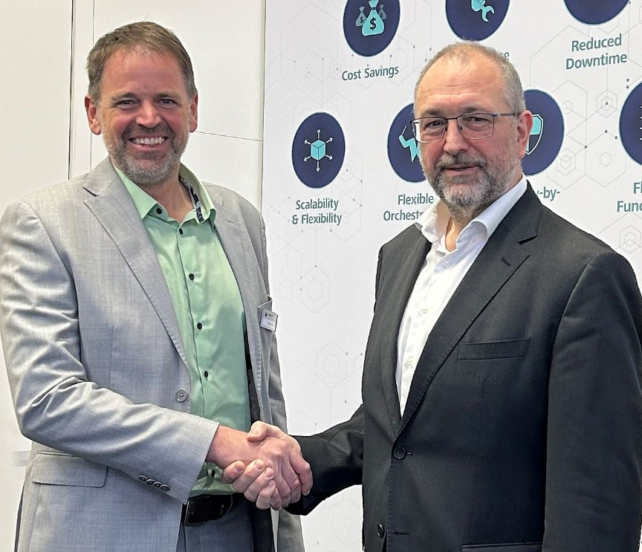
CODESYS GroupのCTOである ヒルマー・パンツァー（Hilmar Panzer）氏と、コンガテックのCOO兼CTOである コンラート・ガーハマー（Konrad Garhammer）は、ミックスド・クリティカル ワークロード用の仮想化リアルタイム制御プラットフォームを提供するための戦略的協力関係を歓迎しています。

組込み、およびエッジコンピューティング テクノロジーのリーディング ベンダーである コンガテック（congatec）と、ハードウェアに依存しないコントロール ソフトウェアのマーケットリーダーである CODESYS Group は本日、戦略的な協力関係を開始することを発表しました。 この新しいパートナーシップにより、ミックスド・クリティカル ワークロードに対応する高度にインテグレートされた仮想化リアルタイム制御プラットフォームを提供します。 ワークロード統合をおこなうこのような多機能プラットフォームは、インダストリアル オートメーションに新たなレベルの柔軟性と効率性をもたらします。

この戦略的提携は、コンガテックの実績ある aReady.VT 仮想化テクノロジーと CODESYS Control ランタイム システムを組み合わせることを目的としています。 目標は、ソフトウェアのみで産業用コントローラーを、重要な自動化タスクを実行するための本格的な IEC 61131-3 PLC に変換することです。 これを実現するために、コンガテックのハイパーバイザー conga-zones は、組込みコンピューティング プラットフォームを複数のゾーンに分割します。 専用のゾーンで汎用オペレーティングシステムと CODESYS PLCベースのリアルタイム制御が並行して実行され、1つのシステム上で決定論的なリアルタイム動作および安全な分離の両方を保証します。 conga-zones ハイパーバイザーと CODESYS PLCの組合わせは、業界が制御技術の仮想化へと移行する中で不可欠な、信頼性や仮想化の柔軟性、および決定論的なパフォーマンスを提供します。

「CODESYS とのパートナーシップにより、コンガテックの conga-zones ハイパーバイザーと CODESYS PLC が統合され、厳格なリアルタイム性能とアイソレーションを保証しながら、お客様に標準的なハードウェア上で動作する、インストールが容易でコスト効率の高いソリューションを提供します」 と、コンガテックのCOO兼CTOであるコンラート・ガーハマー（Konrad Garhammer）は述べています。 「コンガテックのハイパーバイザー テクノロジーは、産業用アプリケーションにおいて CODESYS PLC と様々なオペレーティングシステムをシームレスに連携させることを可能にし、自動化およびロボティクスに新たなレベルの柔軟性と効率性、そして信頼性をもたらします。」

CODESYS Groupの CTOである ヒルマー・パンツァー（Hilmar Panzer）氏は次のように述べています。 「制御技術の仮想化は、組込み制御プラットフォームのコストやスケーラビリティ、セキュリティを最適化するための重要なトレンドです。 Embedded World では、コンガテックの conga-zones ハイパーバイザーを使用してデモを披露し、私たちが実現に向けて準備を進めているコンセプトを紹介しました。 今回の協力により、機械やプラントのメーカー、そしてそれらのシステムを運用するカスタマー企業は、このトレンドから直接的な恩恵を受けることができるようになります。 これは両社にとって、そして何よりも共通のカスタマーにとっても、『Win-Win-Win』 のシチュエーションを生み出すでしょう。」

* * *

コンガテック（congatec）について
コンガテックは、組込みおよびエッジコンピューティング ソリューション向けに、コンピューター・オン・モジュール（COM）をベースとしたハイパフォーマンス ハードウェアや、ソフトウェア ビルディングブロックを提供するリーディング グローバルプロバイダーです。 これらの先進的なコンピューターモジュールは、インダストリアル オートメーション、メディカル テクノロジー、ロボティクス、コミュニケーションなど、さまざまな分野のシステムやデバイスで使用することができます。 コンガテックのハイパフォーマンス aReady. エコシステムは、COMからクラウドまで、ソリューション開発を簡素化し加速させます。 このアプリケーションレディのアプローチは、COMとサービスおよびカスタマイズ可能なテクノロジーを組み合わせて、システムインテグレーション、IoT、セキュリティ、人工知能の最先端の進歩を実現します。 コンガテックは、成長する産業ビジネスにフォーカスする、ドイツのミッドマーケットファンドである株主の DBAG Fund VIII に支えられており、これらの拡大する市場機会を活用するための資金調達と M&A の実績があります。 詳細については、コンガテックのウェブサイト www.congatec.com をご覧いただくか、LinkedIn や YouTube をフォローしてください。

CODESYSについて
CODESYSは、インダストリアル オートメーション向けの、世界で広く使われているメーカー非依存の IEC 61131-3 開発プラットフォームで、全世界で500社以上の機器メーカーで使用されています。 設置型および移動式機械や複雑なエネルギー/ビルシステムのほか各種プロセスを自動化するために、何十万人ものオートメーション エンジニアと PLCプログラマーが、CODESYS 開発システムを日々活用しています。 CODESYSは、PLCプログラミングやビジュアライゼーション、モーションコントロール、および安全アプリケーションを、単一の統合エンジニアリング環境内で実現することができます。 クロスプラットフォームのランタイムは、組込みマイクロコントローラからハイパフォーマンスの産業用PCやサーバーアーキテクチャーまで、ほぼすべてのハードウェア アーキテクチャーで仮想的に実行することができます。

■本製品に関するお問合せ先
コンガテックジャパン株式会社 担当：山﨑
TEL: 03-6435-9250
Email: sales-jp@congatec.com

■本リリースに関する報道関係者様からのお問合せ先
（広報代理）オフィス橋本 担当：橋本
Email: congatec@kitajuji.com

テキストと写真は、以下のサイトから入手することができます。
https://www.congatec.com/jp/congatec/press-releases.html

